Муниципальное бюджетное образовательное
учреждение «Детский сад «Березка»» Михайловского
муниципального округа Рязанской области.

Мастер – класс для педагогов ДОУ
«Знакомство с программируемым роботом Ботли»

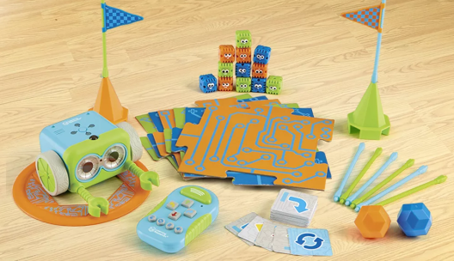

Подготовила:
Воспитатель: Родимова С.В.

2025 год.

Цель: Знакомство с программируемым роботом Ботли, расширение
представлений о принципах программирования, в совместной,
деятельности педагога с детьми дошкольного возраста.

Задачи:
- Познакомить с содержанием комплекта робота Ботли.
- Дать представление о принципе работы с роботом Ботли.
- Показать возможность использование робота в деятельности с детьми.
- Закрепить умение самостоятельно ставить игровые задачи и выбирать способы их решения.
- Воспитывать дружеские взаимоотношения.

Оборудование:
Программируемый робот Ботли, пульт управления роботом, карточки для программирования (алгоритма), кубики, конусы, мячи, круг, флажки, ворота, карточки – пазлы, с одной стороны цветные картинки, с другой - черные линии, маска к которой крепятся руки.

Участники мастер – класса:
Педагоги, дети старшего возраста

Ход мероприятия.

Добрый день, уважаемые педагоги. Сегодня я хочу Вас, вместе с детьми познакомить с программируемым роботом Ботли.
Робот Ботли знакомит с основами программирования, используя методы пошагового программирования и логики, развивает навыки, которые пригодятся во взрослой жизни.
Робот Ботли не имеет дисплея, но в комплект к нему входит простой и понятный пульт, который передает команды роботу, а Ботли четко им следует.
Давайте рассмотрим содержание комплекта.
1. Карточки – пазлы, из которых можно создать игровое поле. С одной стороны это цветные картинки, с другой - черные линии. Далее мы рассмотрим специальную опцию – езда по черной линии.
2. Круг – цель, куда должен прийти робот, выполнив различные команды.
3. Палочки и кубики. Из них можно делать флажки, ворота и другие препятствия.
4. Мячи для игр.
5. Конусы для создания игровых ситуаций.
6. Карточки со стрелочками, обозначающими движение «вперед», «назад», «влево», «вправо».
7. Маска, к которой крепятся руки, их можно использовать для передвижения предметов по игровому полю.
8. Сам робот Ботли и пульт управления.
Программируемый робот Ботли выполняет следующие действия:
- Двигаться вперед (по шагу за раз),
- Поворачиваться налево,
- Поворачиваться направо,
- Двигаться назад (по шагу за раз),
- Обнаруживать объект,
- Обходить объект,
- Издавать звуки,
- Повторять заданную последовательность.
На верхней панели робота Ботли встроены светодиодные лампочки, для отслеживания направления его движения.
На нижней панели встроен сенсор для определения движения по черной линии.
У робота Ботли существует два режима управления:
- кодирование по алгоритму;
- Движение по черной (заданной) линии.
Рассмотрим подробнее оба режима.
1.Создадим при помощи пазлов игровое поле и даем роботу какое-нибудь задание, например, забрать мяч, донести его до ворот и прийти к цели.
При помощи карточек задаем алгоритм и даем команду при помощи пульта управления. После завершения команды стираем алгоритм при помощи кнопки «очистить».
2. Рассмотрим второй режим – движение по черной линии. При помощи пазлов составляем дорожку для Ботли из черной линии. Включаем кнопку вверх и ставим робота датчиком на черную линию и включаем. Найдя линию, Ботли начинает сам по ней передвигаться, издавая звуки. Можно предложить детям нарисовать дорожки самостоятельно при помощи черного маркера.
Существует еще одна функция. На пульте есть одна секретная кнопка, которая называется датчик приближения объекта.
- Ставим перед Ботли какой-нибудь предмет-препятствие, даем задание, например, сделать 6 шагов вперед, нажимаем на кнопку, если он обнаружит предмет, должен свернуть налево, нажимаем кнопку «налево» и включаем. Робот реагирует только на те, предметы, которые находятся на уровне его глаз.
Задания для робота Ботли разделены на три уровня
- Начинающий: для тех, кто делает первые шаги в кодировании.
- Уверенный: для тех, кто уже разбирается и уверенно пользуется линейными функциями.
- Продвинутый: для тех, кто накопил внушительный объем знаний и умений.
С роботом Ботли интересно играть, все свои возможности робот раскрывает постепенно.
Данного робота можно использовать в образовательной деятельности для решения определенных задач, это позволит повысить интерес детей и взрослых.

Ботли развивает навыки, которые непременно пригодятся во взрослой жизни:



Помогает строить свои алгоритмы и понимать чужие

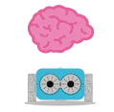

Планировать этапы и время своей деятельности
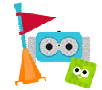

Разбивать одну большую задачу на подзадачи

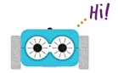

Оценивать эффективность своей деятельности



Практически ощутить понятие «функция»

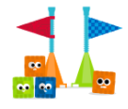
Работать в команде


Повышать мотивацию к познанию окружающего мира


Выстраивать причинно - следственные связи



Объективно оценивать ситуацию и выбирать оптимальный вариант для решения задачи

Литература:
Учебные ресурсы:
https://ru.manuals.plus/learning-resources/botley-2-0-coding-robot-manual
https://www.learningresources.com/

